«СЕКРЕТЫ ДЛЯ ВСЕГО СВЕТА»
Трудно назвать секретами разные наработки, которые приходили в голову в тот или иной ситуации. Работала в детском саду музыкальным руководителем 12 лет, параллельно в музыкальной школе работаю до сих пор. Мои предметы: сольфеджио, музыкальная литература и слушание музыки. Детский возраст от пяти до пятнадцати лет.
1.Сольфеджио. Задача: детям нужно спеть одну и ту же фразу много раз. Выход из положения: предлагаю спеть с удивлением на лице, затем с восторгом, закрыв глаза, вытянув вперед руки и так далее. Им уже не скучно учить, а в итоге достигаем нужного результата.
2. урок слушание музыки начинается с первого класса, в музыкальную школу дети тоже идут примерно в 7, а то и 6 лет. Они обычно еще не умеют писать. Мне же нужно, чтобы они запомнили прослушанное произведение, его название, желательно автора. Выход: заводим тетрадь с картинками. В ней они рисуют дома то, что услышали. Эту тетрадь листаем в течение года, вспоминая то или иное произведение. Во втором и третьем классе тетрадь сохраняем, с удовольствием рассматриваем и сравниваем рисунки друг у друга. Как итог проводим викторину произведений по картинкам. Большой плюс, что дети слушают дома то, что проходили в классе и совместно с родителями выполняют домашнее задание.
Для примера несколько картинок из детских тетрадей.
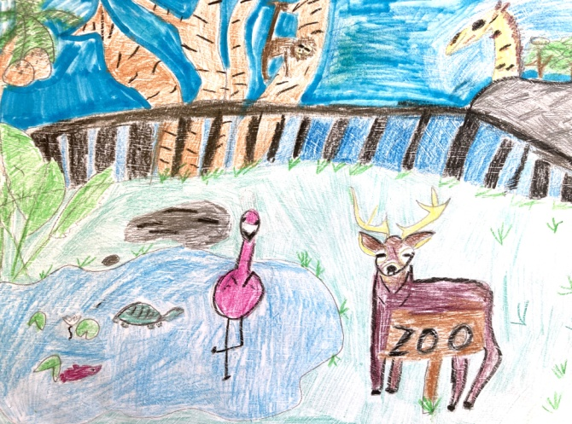 Сен-Санс «Карнавал животных»
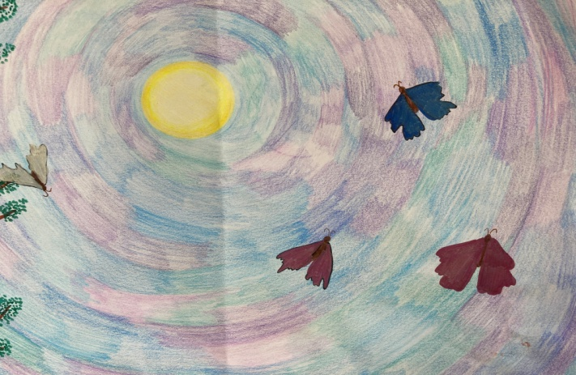 Шопен «Вальс» до диез минор
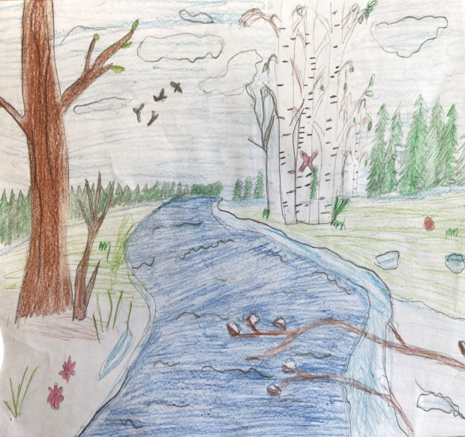 Рахманинов «Весна идет»
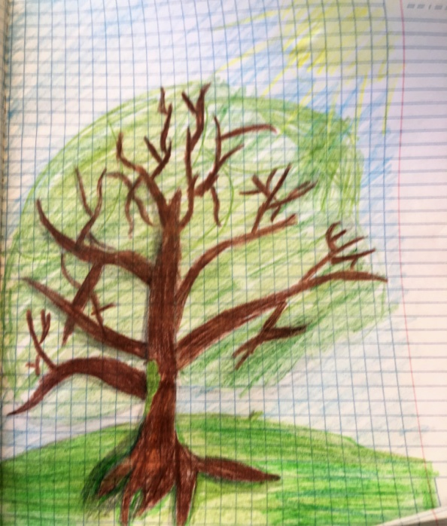Симфония, развитие из зерна.
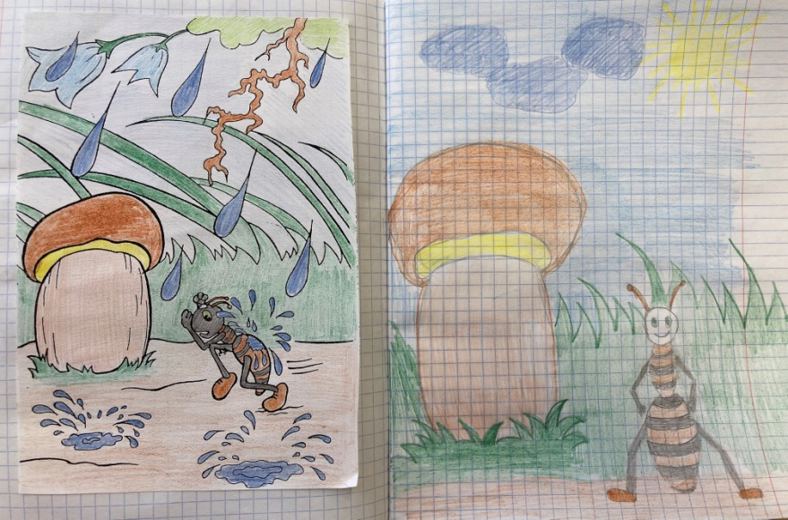 мажор и минор
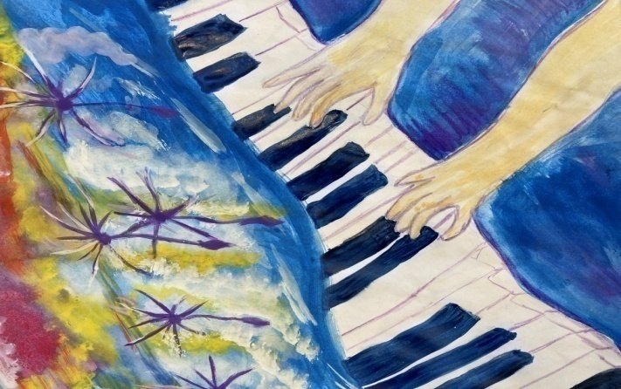 Дебюсси «Снег идет»
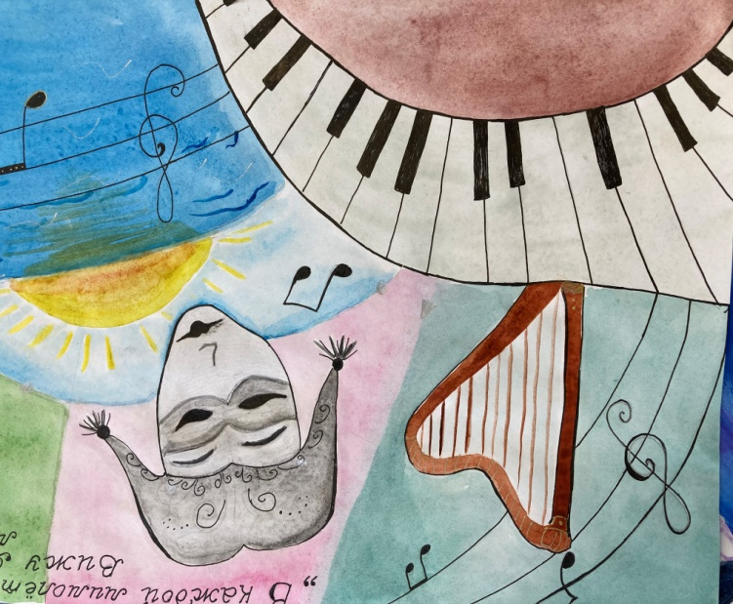 Прокофьев «Мимолетности»
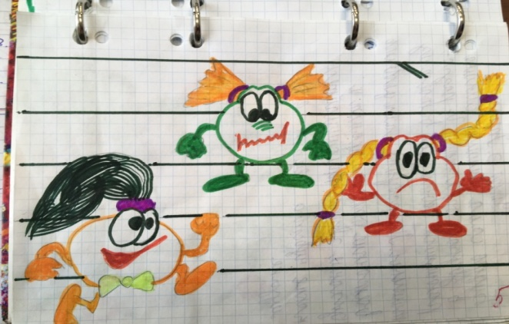 Кабалевский «Три подружки». Резвушка, Злюка, Плакса.
3. на уроках сольфеджио дети часто сами придумывают правила, которые потом «уходят в жизнь». Например, нужно было запомнить две ступени любой гаммы: четвертую и шестую. Они записываются римским шрифтом, соответственно: IV и VI. Чтобы легче было запомнить, учащиеся называют их: «Палка, галка, галка, палка». С этим стишком легче выучить эти ступени.
4.Ассоциации на уроках сольфеджио. Маленькие дети, расширяя понемногу свой диапазон на уроках музыки, не всегда понимают, что от них хочет педагог. Тут приходятся всегда приводить примеры из жизни ребёнка.
* если нужно спеть плавно (кантилена), мы думаем о маленькой рыбке, которая очень грациозно и неторопливо двигается вокруг водорослей. Чтобы ярче представить это, рисуем аквариум, рыбок. Или запускаем в воду маленьких, гладких рыб, которые папа берет с собой на рыбалку в качестве пластиковой наживки. Смотрим мультфильмы с использованием плавной музыки. Пример: https://www.youtube.com/watch?v=OMcA99hdfyk
* если отрабатываем навык отрывистого пения, трогаем пальчиком острый конец зубочистки, лепим ежиков с колючками. Учим новые вокальные упражнения. (Внимание: приложение презентация «Вокальные упражнения»
*если нужно музыку связать с праздником, связанный с проблемами экологии, берем в младших классах примерный репертуар: Прокофьев «детский марш»
Островский «Пусть всегда будет солнце»
Титова «Распевание для дошкольников
Титова «Песенка про ёжика»
Гуревич «Мишка и кукла»
Титова «Коровушка»
Титова «Котик»
Герчик «Птичка» для урока. Как итог сажаем в пластиковый стаканчик лук или горох. Потом можно следить за росточками и изучать новые песенки о природе.

*Рисуем с музыкой. Поем на сольфеджио коротенькие мелодии и рисуем их. Будет ли это длинная линия, короткая или несколько точек подряд. Показываем движение мелодии рукой. Сочиняем 8 тактов, дома придумываем второй голос.

5. внеклассная работа. Сейчас дети смотрят по телевизору много иностранных мультфильмов и совсем мало ребят знают наших сказочных героев: Антошка, Шапокляк, (спасибо, что недавно вышедшим фильмом возродили любовь к Чебурашке), крошка Енот, Умка и так далее. Проводила викторину на узнавание музыки из мультфильмов и детям было трудно узнать, например, такие песни, как «Кузнечик». А это классика. Это В.Я. Шаинский, например! Вспоминаем, учим, смотрим. Как итог, ставим музыкальную сказку. Например, «Репка», «Теремок». Можно подготовить проект по одной из сказок. (приложение проект «Колобок»)

6. внеклассная работа в старших классах, с важной и серьезной темой «Музыка во время Великой Отечественной Войны». Вспоминаем песни военных лет, историю их создания (дети готовят доклады). Говорим об исполнителях того времени, о выездных концертах на фронте. Смотрим отрывки из старых кинофильмов. Как итог, собираем фотоальбом из семейных фотографий прадедов и других родственников «Наши герои». В хорошую погоду гуляем по городу, рассматриваем местные памятники и обелиски. Возлагаем цветы. Когда шагаем, поем полюбившуюся «Катюшу» Блантера. Раньше посещали ветеранов, но теперь их почти не стало…

7. изучая на уроке музыкальной литературы тему «Музыкальные инструменты», мы заканчиваем внеклассным занятием «День рождения фортепиано». Этот инструмент всегда стоит в классе, всегда рядом с нами. Зовем малышей из детского сада или сами идем к ним и устраиваем небольшой концерт. Дети музыкальной школы обычно сами когда-то ходили в этот сад. Теперь же они по - другому смотрят на крошечные стульчики, столики, видят малышей, вспоминают себя. Перед своими воспитателями показывают приобретенные умения, играя сольно и в ансамбле, немного рассказывая об устройстве фортепиано. Обычно такие выездные концерты длятся полчаса, но они очень полезны всем. Зрители-малыши – потенциальные ученики, которых мы заинтересовали своим выступлением учиться в нашей школе.
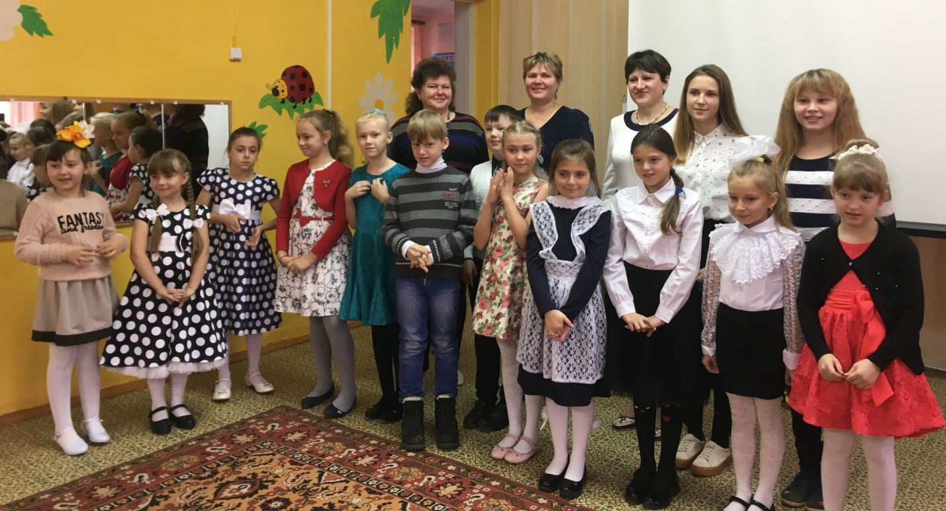

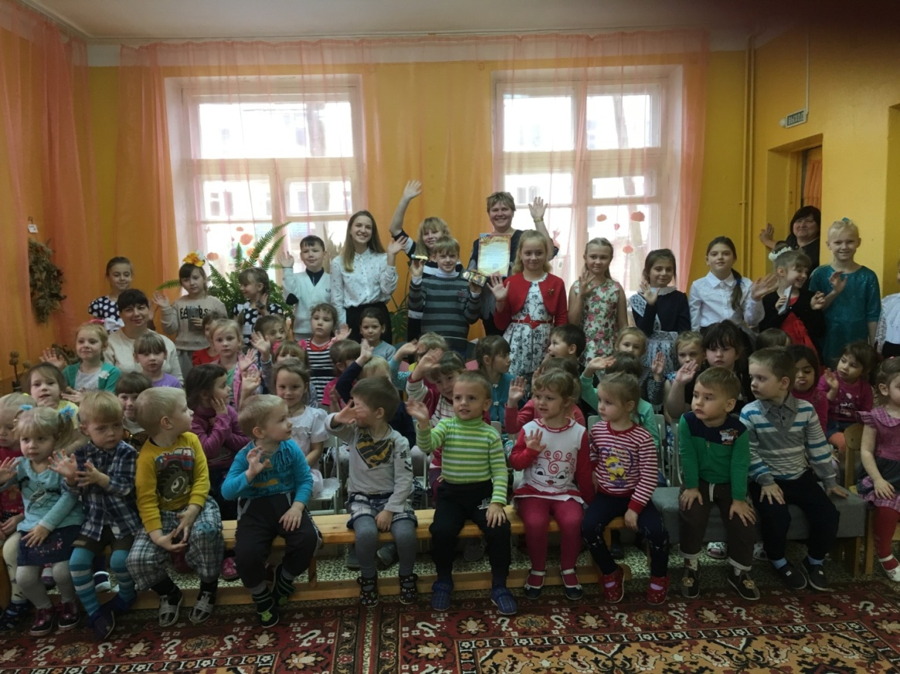

8.так же, изучаем музыкальные инструменты и с малышами. Всех увлекает игра на ложках, трещотках, бубне. Можно создать целый оркестр. А еще поставить то одного, то другого ребенка в качестве дирижера. Это начало:
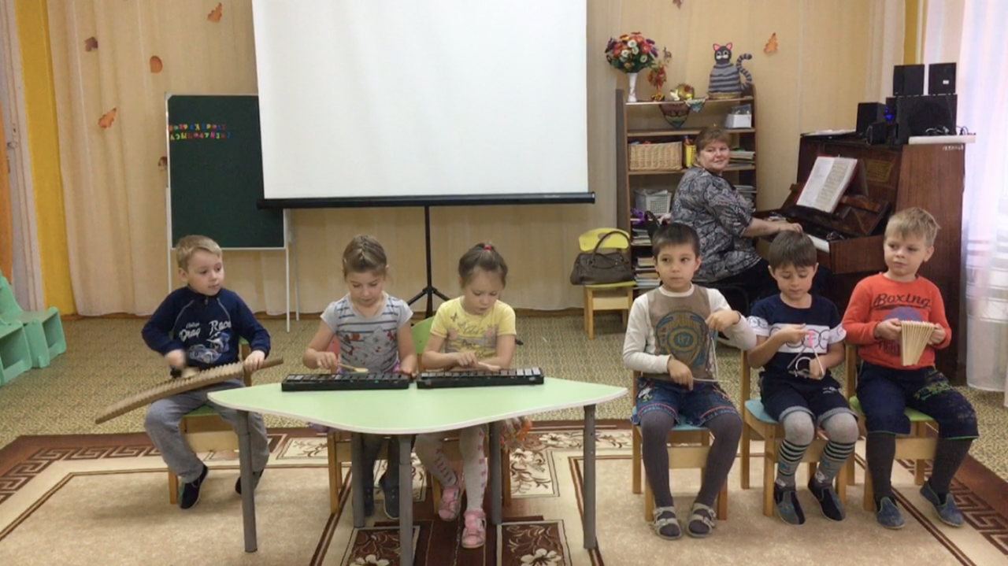
А так уже в музыкальной школе
https://www.youtube.com/watch?v=YVz87HBtNUM
9. по музыкальной литературе использую папку с таблицами. У каждого ученика есть такая. Много полезной информации, которую легко и быстро можно найти. Все таблицы составляла вместе с детьми. Получилось примерно так. (папка «таблицы» в приложении).
10. По музыкально литературе раз в год среди учащихся средних и старших классов провожу конкурс сочинений «Один день из жизни композитора». Обычно это композитор, у которого в данном учебном году юбилей. В сочинении дети должны представить себя в роли того или иного музыканта. Они сами выбирают возраст, углубляются в изучение данного периода жизни композитора, места, где он проживал, и фантазируют, как они проживают этот день. Сочинение не должно быть большим, так как не хочется загружать ребят, им приходиться делать много уроков и в общеобразовательной школе. А примеры некоторых сочинений можно почитать здесь.
https://www.prodlenka.org/publikacii-uchaschihsja/issledovatelskie-raboty/18523-odin-deny-iz-ghizni-rahmaninova
Вот такие мои десять «секретов» для всего света. Надеюсь, что кому-то они пригодятся.
https://nsportal.ru/user/669313

